新 书 推 荐

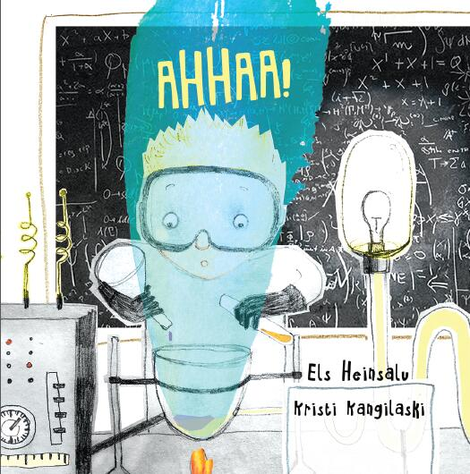中文书名：《啊哈！》
英文书名：AH HA!
作 者：Els Heinsalu and Kristi Kangilaski
出 版 社：Paike ja Pilv
代理公司：S.B. Rights/ ANA/ Emily Xu
页 数：44页
出版时间：2017年9月
代理地区：中国大陆
审读资料：电子稿/样书
类 型：儿童绘本
版权已授：斯洛文尼亚、克罗地亚、丹麦

内容简介：

伟大的科学家在有新发现时并不是只会说“啊哈！”，他们还会说很多其他的话。不过共同点是他们都是一步步从生活中获取灵感，然后多问自己几个为什么，最后实现他们的伟大发现。

聪明的孩子们总是喜欢问问题，长大后他们也许会成为科学家，也许会成为记者。区别在于科学家喜欢问自己问题然后找出答案，而记者则喜欢问别人问题，等待回应。当科学家们最终得到问题的答案时，他们会说什么呢？

起初，阿基米德在发现了测量皇冠金子密度的方法后，喊出的其实是希腊语“Eureka”；后来，伽利略在比萨斜塔上扔下了两颗球，证实了亚里士多德“物体下落速度与重量成比例”的理论是错的，他大喊：“啊哈，他是错的，我是对的！”；再后来，就像所有人被东西打到时的反应一样，牛顿坐在苹果树下发现重力学说前，喊出的一定是“啊”而不是“啊哈”。有时候科学家的伟大发现甚至是由于不谨慎或心不在焉而产生的。科学家法尔伯格做完实验不洗手就回家吃饭了，他发现手指很甜，擦过手的餐巾也散发着甜味，于是匆忙跑回实验室，将实验用的试管舔了个遍（幸好他的试剂都是无毒的），最后发现了糖精；还有亚历山大·弗莱明偶然发现了青霉素。

作者简介：

艾尔斯•海因索鲁 (Els Heinsalu) 是一位知名的爱沙尼亚物理学家，爱沙尼亚青年科学院院长。她作为一名科学家研究的领域非常广泛。

克里斯蒂•康格拉斯基 (Kristi Kangilaski) 是一位平面设计师、插画家和儿童作家。她为许许多多的成人及儿童书籍画插图，同时也出版了自己的儿童作品《太阳放假了》(2012)和 《巨人不想吃面包》（2014）。

内文欣赏：

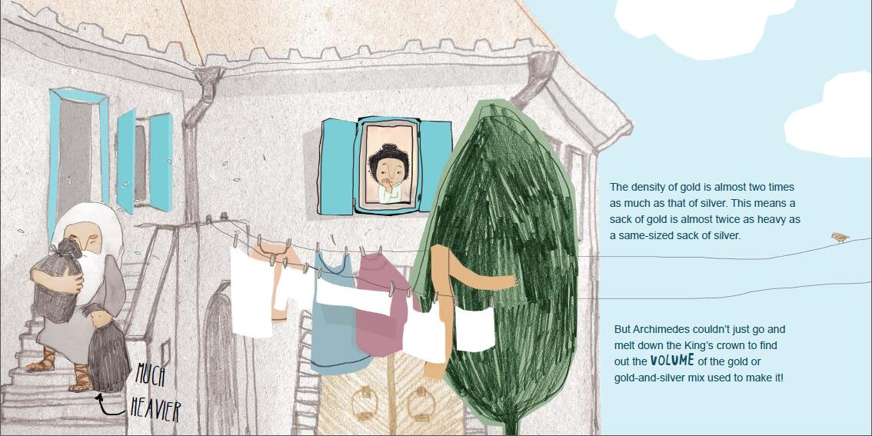

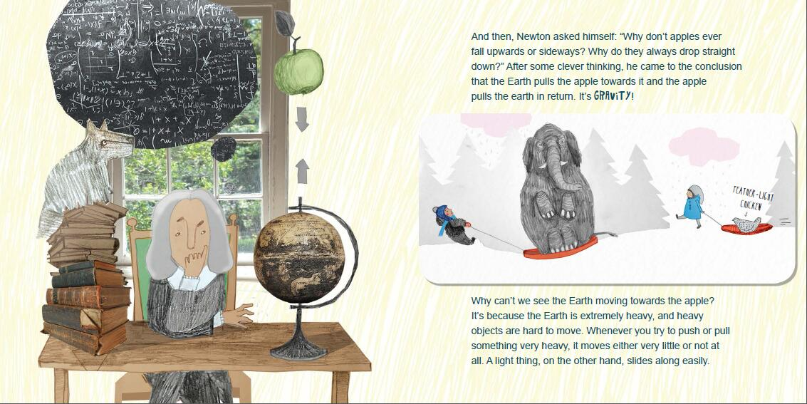

感谢您的阅读！
请将反馈信息发至：版权负责人
Email：Rights@nurnberg.com.cn
安德鲁·纳伯格联合国际有限公司北京代表处
北京市海淀区中关村大街甲59号中国人民大学文化大厦1705室, 邮编：100872
电话：010-82504106, 传真：010-82504200
公司网址：http://www.nurnberg.com.cn
书目下载：http://www.nurnberg.com.cn/booklist_zh/list.aspx
书讯浏览：http://www.nurnberg.com.cn/book/book.aspx
视频推荐：http://www.nurnberg.com.cn/video/video.aspx
豆瓣小站：http://site.douban.com/110577/
新浪微博：安德鲁纳伯格公司的微博_微博 (weibo.com)
微信订阅号：ANABJ2002

